Буктрейлер

Автор: Скнарь Наталья Николаевна

Организация: МБОУ «Средняя общеобразовательная школа № 32», ДО № 15

Населенный пункт: Московская область, Городской округ Балашиха

Что такое буктрейлер? Это нескучный, быстрый, интересный, современный, словом, отличный способ представить книгу публике.
Мы давно привыкли к терминам «тизер», «трейлер». Это реклама, которая содержит часть информации о продукте, но не раскрывает сам продукт или товар. Все это завлекает человека, побуждает его приобретать товар, билеты на сеанс и так далее. Реклама фильма или передачи стала неотъемлемой частью нашей жизни.
Буктрейлер – это новый шаг в рекламе. Создание буктрейлера – это современная форма продвижения книги в видеоформате. Это одно из направлений в освоении новых информационных технологий. Продолжительность ролика не более трех минут. Но за это время информация о книге подается так, что сразу хочется ее взять в руки и прочитать.
Первые буктрейлеры представляли собой слайд-шоу из иллюстраций с подписями или закадровыми комментариями. Именно таким было первое видео, снятое в 1986 году. Как в России, так и за рубежом учреждено несколько премий в области буктрейлеров. Наиболее известные зарубежные награды – это MobyAwards, BookVideo, Trailee. Российские премии: Videobooks и всероссийский конкурс буктрейлеров. В 2012 году стартовал первый Всероссийский Конкурс-парад Буктрейлеров.
На смену книжным выставкам в библиотеках пришел современный способ продвижения книг. Основная задача буктрейлера – рассказать о книге, заинтересовать и заинтриговать читателя. Буктрейлер призывает отложить насущные дела и взять в руки книгу.
Для создания буктрейлера в домашних условиях не требуется дорогостоящая аппаратура. Можно использовать минимальное техническое обеспечение. Например, мобильный телефон. По способу визуального воплощения текста буктрейлер делится на три категории:
- Игровые (мини-фильм по книге).
- Неигровые (набор слайдов с цитатами, иллюстрациями, книжными разворотами, фотографиями).
- Анимационные (мультфильм по книге).
По содержанию буктрейлеры могут быть:
- Повествовательные (презентующие основу сюжета произведения).
- Атмосферные (передающие основные настроения книги и ожидаемые читательские эмоции).
- Концептуальные (транслирующие ключевые идеи и общую смысловую направленность текста).
В первую очередь необходимо определиться с выбором книги. Она должна быть интересна создателю буктрейлера, чтобы он смог заинтересовать читателя. Далее разработать сценарий буктрейлера. Для этого нужно выбрать самые яркие, самые запоминающиеся моменты из книги. Весь сюжет раскрывать не нужно. Цель буктрейлера – недосказанность. Необходимо выбрать хорошее музыкальное сопровождение и цитаты из книги. Монтировать видеозаписи и фото можно в программах Power Point или Cap Cut.
Буктрейлер может совмещать элементы разных классификаций. Для создания своего буктрейлера я использовала две классификации: игровую и неигровую, а по содержанию сделала повествовательным и атмосферным. Выбрала книгу, которая была бы интересна детям 5-6 лет. Это произведение В. Катаева «Цветик – семицветик». Дети выбрали самые яркие моменты из произведения, определили тему, подобрали совместно с родителями фотографии, цитаты из произведения, иллюстрации.
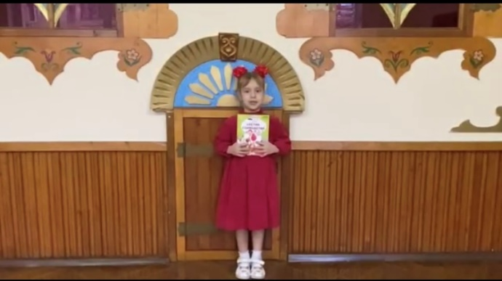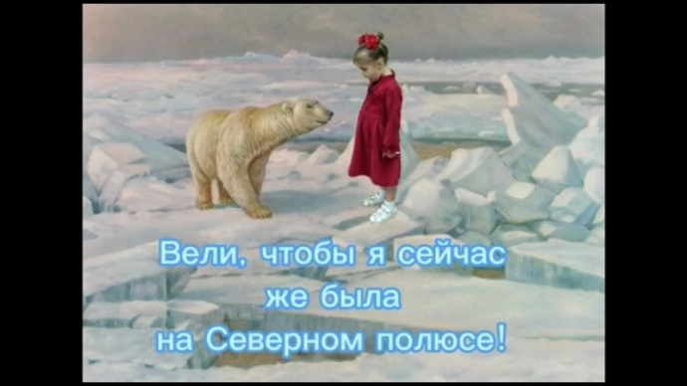
В совместной с детьми работе были показаны герои, место действия, конфликт ситуации и интрига. Монтаж видео был создан мной в программе Cap Cut и выложен на платформе You Tube. Секрет успеха буктрейлера – резкий рост количества просмотра видео и количество комментариев.
https://youtu.be/xmoAxb3gGEU
Создавать буктрейлер было интересно как мне, так и детям. Для них это была возможность окунуться в мир кинематографа. Правильно подобранные костюмы и декорации помогли детям почувствовать себя главными героями произведения.
Это был мой первый, интересный опыт взаимодействия с дошкольниками и их родителями в процессе создания буктрейлера. В дальнейшем я продолжу работу в этом направлении. Ведь так много произведений, которые должны быть прочитаны. И если это самый эффективный способ, чтобы привлечь внимание детей к книгам, я буду снимать буктрейлеры и дальше.
Главное – решиться и попробовать! Создать буктрейлер своими руками очень просто.

